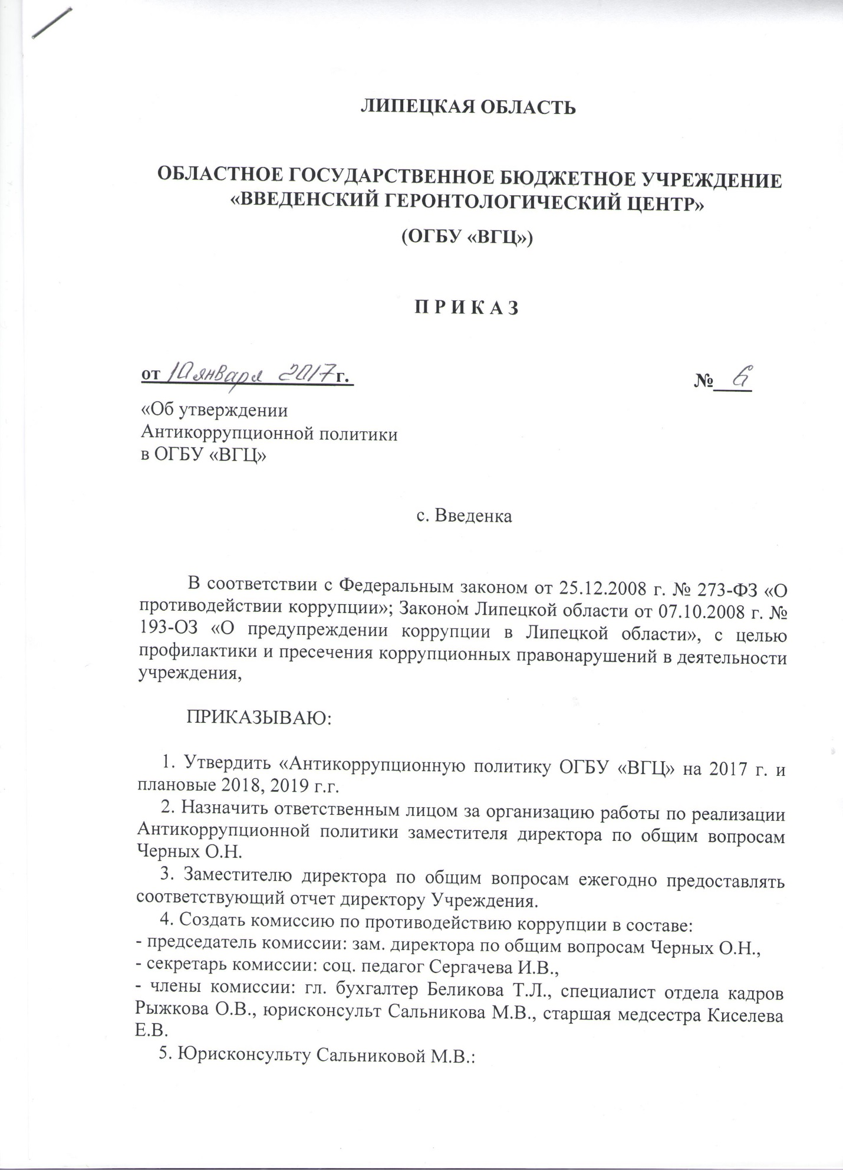

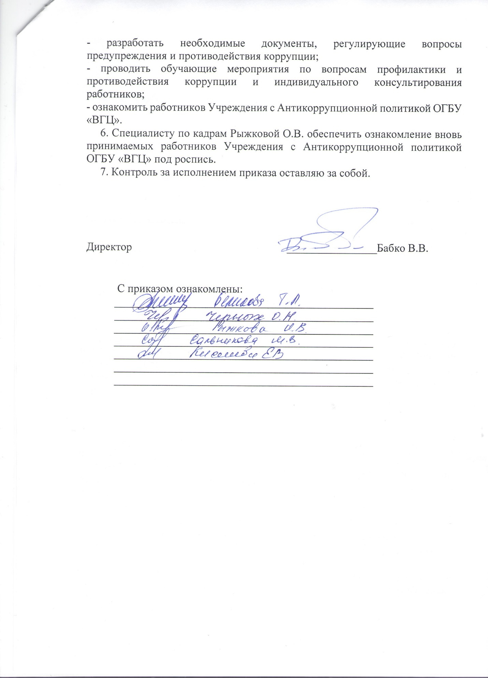

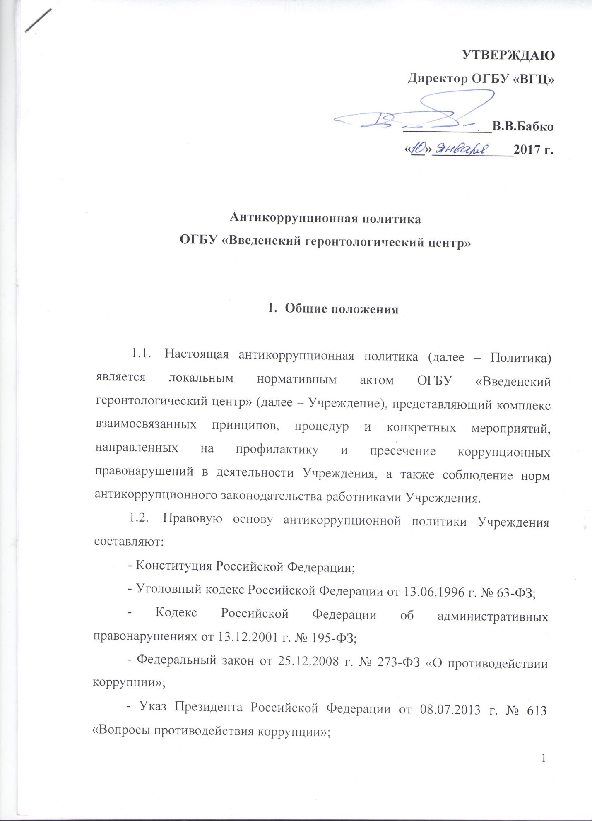

- Указ Президента Российской Федерации от 19.05.2008 года № 815 «О мерах по противодействию коррупции»;
- Закон Липецкой области от 07.10.2008 г. № 193-ОЗ «О предупреждении коррупции в Липецкой области»;
- Кодекс профессиональной этики и служебного поведения работников ОГБУ «Введенский геронтологический центр».
1.3. Основные понятия и определения:
- Коррупция - злоупотребление служебным положением, дача взятки, получение взятки, злоупотребление полномочиями, коммерческий подкуп либо иное незаконное использование физическим лицом своего должностного положения вопреки законным интересам общества и государства в целях получения выгоды в виде денег, ценностей, иного имущества или услуг имущественного характера, иных имущественных прав для себя или для третьих лиц либо незаконное предоставление такой выгоды указанному лицу другими физическими лицами. Коррупцией также является совершение перечисленных деяний от имени или в интересах юридического лица (пункт 1 статьи 1 Федерального закона от 25 декабря 2008 г. N 273-ФЗ "О противодействии коррупции").
- Противодействие коррупции - деятельность федеральных органов государственной власти, органов государственной власти субъектов Российской Федерации, органов местного самоуправления, институтов гражданского общества, организаций и физических лиц в пределах их полномочий (пункт 2 статьи 1 Федерального закона от 25 декабря 2008 г. N 273-ФЗ "О противодействии коррупции"):
а) по предупреждению коррупции, в том числе по выявлению и последующему устранению причин коррупции (профилактика коррупции);
б) по выявлению, предупреждению, пресечению, раскрытию и расследованию коррупционных правонарушений (борьба с коррупцией);
в) по минимизации и (или) ликвидации последствий коррупционных правонарушений.
Предупреждение коррупции - деятельность организации, направленная на введение элементов корпоративной культуры, организационной структуры, правил и процедур, регламентированных внутренними нормативными документами, обеспечивающих недопущение коррупционных правонарушений.
Взятка - получение должностным лицом, иностранным должностным лицом либо должностным лицом публичной международной организации лично или через посредника денег, ценных бумаг, иного имущества либо в виде незаконных оказания ему услуг имущественного характера, предоставления иных имущественных прав за совершение действий (бездействие) в пользу взяткодателя или представляемых им лиц, если такие действия (бездействие) входят в служебные полномочия должностного лица либо если оно в силу должностного положения может способствовать таким действиям (бездействию), а равно за общее покровительство или попустительство по службе.
Коммерческий подкуп - незаконные передача лицу, выполняющему управленческие функции в коммерческой или иной организации, денег, ценных бумаг, иного имущества, оказание ему услуг имущественного характера, предоставление иных имущественных прав за совершение действий (бездействие) в интересах дающего в связи с занимаемым этим лицом служебным положением (часть 1 статьи 204 Уголовного кодекса Российской Федерации).
Конфликт интересов - ситуация, при которой личная заинтересованность (прямая или косвенная) работника (представителя организации) влияет или может повлиять на надлежащее исполнение им должностных (трудовых) обязанностей и при которой возникает или может возникнуть противоречие между личной заинтересованностью работника (представителя организации) и правами и законными интересами организации, способное привести к причинению вреда правам и законным интересам, имуществу и (или) деловой репутации организации, работником (представителем организации) которой он является.
Личная заинтересованность работника (представителя организации) - заинтересованность работника (представителя организации), связанная с возможностью получения работником (представителем организации) при исполнении должностных обязанностей доходов в виде денег, ценностей, иного имущества или услуг имущественного характера, иных имущественных прав для себя или для третьих лиц.

- Цели и задачи антикоррупционной политики Учреждения

2.1. Основными целями антикоррупционной политики Учреждения являются:
- предупреждение коррупции в Учреждении;
- обеспечение ответственности за коррупционные проявления;
- формирование антикоррупционного сознания у работников Учреждения.
2.2. Достижение целей политики в Учреждении осуществляется путем реализации следующих задач:
- формирование у работников единообразного понимания позиции Учреждения о неприятии коррупции в любых формах и проявлениях;
- минимизация риска вовлечения работников Учреждения в коррупционную деятельность;
- мониторинг эффективности мер антикоррупционной политики;
- установление обязанности работников Учреждения знать и соблюдать требования настоящей политики, ключевые нормы антикоррупционного законодательства;
- обеспечение ответственности за коррупционные правонарушения во всех случаях, прямо предусмотренных нормативными правовыми актами.

- Основные принципы антикоррупционной политики Учреждения

К основным принципам антикоррупционной политики Учреждения относятся:
  - Принцип соответствия политики действующему законодательству и общепринятым нормам. (Настоящая антикоррупционная политика соответствует Конституции Российской Федерации, законодательству Российской Федерации и иным нормативно-правовым актам, применимым к Учреждению).
  - Принцип личного примера руководства. (Ключевая роль директора Учреждения в формировании культуры нетерпимости к коррупции и в создании антикоррупционной системы предупреждения и противодействия коррупции в Учреждении).
  - Принцип вовлеченности работников. (В Учреждении регулярно информируют работников о положениях антикоррупционного законодательства и активно привлекают к участию в формировании и реализации антикоррупционных процедур).
  - Принцип соразмерности антикоррупционных процедур риску коррупции. (В Учреждении разработаны и выполняется комплекс мероприятий, позволяющих снизить вероятность вовлечения Учреждения, ее директора и работников в коррупционную деятельность).
  - Принцип эффективности антикоррупционных процедур. (Применение в Учреждении таких антикоррупционных мероприятий, которые имеют низкую стоимость, обеспечивают простоту реализации и приносят значимый результат.).
  - Принцип ответственности и неотвратимости наказания. (Неотвратимость наказания для работников Учреждения вне зависимости от занимаемой должности, стажа работы и иных условий в случае совершения ими коррупционных правонарушений в связи с исполнением трудовых обязанностей а также персональная ответственность директора за реализацию внутриорганизационной антикоррупционной политики).
  - Принцип постоянного контроля и регулярного мониторинга. (В связи с возможным изменением во времени коррупционных рисков и иных факторов, оказывающих влияние на хозяйственную деятельность, Учреждение осуществляет мониторинг внедренных адекватных мероприятий по предотвращению коррупции, контролирует их соблюдение, а при необходимости пересматривает и совершенствует их).

4. Область применения антикоррупционной политики и
круг лиц, попадающих под ее действие

4.1. Основным кругом лиц, попадающих под действие политики, являются работники Учреждения, находящиеся с ней в трудовых отношениях, вне зависимости от занимаемой должности и выполняемых функций.
4.2. Положения настоящей Антикоррупционной политики могут распространяться на иных физических и (или) юридических лиц, с которыми Учреждение вступает в договорные отношения, в случае если это закреплено в договорах, заключаемых Учреждением с такими лицами.

5. Организационные основы противодействия коррупции в Учреждении

5.1. Общее руководство мероприятиями, направленными на противодействие коррупции в Учреждении, осуществляет директор Учреждения.
5.2. Директор Учреждения:
- утверждает настоящую Антикоррупционную политику;
- рассматривает и утверждает изменения и дополнения к Антикоррупционной политике;
- контролирует общие результаты внедрения и применения Антикоррупционной политики;
- отвечает за организацию всех мероприятий, направленных на реализацию принципов и требований антикоррупционной политики;
- осуществляет меры по предупреждению коррупции в Учреждении;
- рассматривает сообщения (уведомления) о случаях склонения работников к совершению коррупционных правонарушений в интересах или от имени иной организации, а также о случаях совершения коррупционных правонарушений работниками, контрагентами или иными лицами и выносит мотивированное решение;
- рассматривает сообщения (уведомления) о случаях конфликта интересов работников Учреждения и выносит мотивированное решение;
- принимает участие в подготовке документов и материалов для привлечения работников Учреждения к дисциплинарной и материальной ответственности;
- осуществляет взаимодействие с правоохранительными органами, органами прокуратуры, иными государственными органами и организациями.
5.3. Директор Учреждения назначает лицо или несколько лиц, ответственных за реализацию Антикоррупционной политики.
5.4. Лица, ответственные за реализацию Антикоррупционной политики:
- подготавливают рекомендации для принятия решений по вопросам противодействия коррупции в Учреждении;
- подготавливают предложения, направленные на устранение причин и условий, порождающих риск возникновения коррупции в Учреждении;
- принимают участие в организации антикоррупционной пропаганды;
- организовывают обучающие мероприятия по вопросам профилактики и противодействия коррупции и индивидуального консультирования работников;
- разрабатывают и представляют на утверждение директору Учреждения проекты локальных нормативных актов, направленных на реализацию мер по предупреждению коррупции;
- организовывают и проводят оценку коррупционных рисков;
- проводят контрольные мероприятия, направленные на выявление коррупционных правонарушений работниками Учреждения;
- принимают и рассматривают сообщения (уведомления) о случаях склонения работников к совершению коррупционных правонарушений в интересах или от имени иной организации, а также о случаях совершения коррупционных правонарушений работниками, контрагентами или иными лицами;
- подготавливают документы и материалы для привлечения работников Учреждения к дисциплинарной и материальной ответственности;
- ведут Журнал регистрации уведомлений о фактах обращения в целях склонения работников Учреждения к совершению коррупционных правонарушений, а также обращения граждан и клиентов с информацией о фактах коррупционного поведения работников Учреждения;
- ведут Журнал регистрации уведомлений о конфликте интересов работников Учреждения;
- взаимодействуют с правоохранительными органами, органами государственной власти, органами местного самоуправления, муниципальными и общественными комиссиями по вопросам противодействия коррупции, также с гражданами и институтами гражданского общества;
- производят оценку результатов антикоррупционной работы и подготовку соответствующих отчетных материалов для директора Учреждения.
5.5. Руководители структурных подразделений (главный бухгалтер, заведующие отделениями):
- обеспечивают соблюдение работниками Учреждения требований Антикоррупционной политики Учреждения;
- принимают меры по выявлению и устранению причин и условий, способствующих возникновению конфликта интересов и его урегулированию;
- оказывают работникам Учреждения консультативную помощь по вопросам этики и служебного поведения работников.

6. Общие обязанности работников Учреждения, связанные с предупреждением и противодействием коррупции

6.1. Все работники Учреждения должны руководствоваться настоящей Антикоррупционной политикой, неукоснительно соблюдать ее принципы и требования.
6.2. Общие обязанности работников в связи с предупреждением и противодействием коррупции следующие:
- воздерживаться от совершения и (или) участия в совершении коррупционных правонарушений в интересах или от имени учреждения;
- воздерживаться от поведения, которое может быть истолковано окружающими как готовность совершить или участвовать в совершении коррупционного правонарушения в интересах или от имени учреждения;
- незамедлительно информировать должностное лицо, ответственное за реализацию Антикоррупционной политики, в случае его отсутствия, директора Учреждения о случаях склонения работника к совершению коррупционных правонарушений;
- незамедлительно информировать должностное лицо, ответственное за реализацию Антикоррупционной политики, в случае его отсутствия, директора Учреждения о ставшей известной работнику информации о случаях совершения коррупционных правонарушений другими работниками, контрагентами организации или иными лицами;
- сообщать ответственному должностному лицу Учреждения о возможности возникновения либо возникшем у работника конфликте интересов.
6.3. Учреждение гарантирует работникам отсутствие претензий и негативных последствий в случае раскрытия работником информации Учреждению об известных ему фактах коррупционных правонарушений.

7. Стандарты поведения работников Учреждения

7.1. В целях внедрения антикоррупционных стандартов поведения в Учреждении устанавливаются общие правила и принципы поведения работников, затрагивающие этику деловых отношений и направленные на формирование этичного, добросовестного поведения.
7.2. Правила и принципы поведения закрепляются в Кодексе этики и служебного поведения работников ОГБУ «ВГЦ».

8. Нормативное обеспечение Антикоррупционной политики

8.1. В целях недопущения коррупционных правонарушений или проявлений коррупционной направленности в Учреждении разработан комплекс мер по противодействию коррупции, который нашел своё отражение в Плане мероприятий противодействия коррупции в Учреждении на 2017 год и плановые 2018, 2019 годы (далее – План мероприятий) (Приложение 1).
8.1.1. Разработка и внедрение Плана направлена на снижение коррупционных рисков, обусловленных спецификой функционирования Учреждения.
8.1.2. Основными задачами мероприятий, указанных в Плане, является предупреждение коррупционных правонарушений в Учреждении путем создания условий, затрудняющих возможность коррупционного поведения, исключения, предпосылок к совершению коррупционных правонарушений в Учреждении.
8.2. В Учреждении разработан Порядок уведомления работодателя о фактах обращения в целях склонения работника Учреждения к совершению коррупционных правонарушений или ставшей известной работнику информации о случаях совершения коррупционных правонарушений (далее – Порядок) (Приложение 2).
Порядок упорядочивает механизм обращения, регистрации, рассмотрении поступающих от работников уведомлений о случаях склонения работника к совершению к совершению коррупционных правонарушений. В данном локально-нормативном акте внимание уделяется механизму защиты заявителей.
8.3. Конфликт интересов работников Учреждения определяется Положением о порядке предотвращения и урегулирования конфликта интересов в отношении работников Учреждения (Приложение 3).
8.4. В Учреждении могут разрабатываться иные локальные нормативные акты и документы, направленные на реализацию мер по предупреждению коррупции.

9. Сотрудничество с правоохранительными органами в сфере противодействия коррупции

9.1. Учреждение оказывает содействие уполномоченным представителям правоохранительных органов при проведении мероприятий по пресечению или расследованию коррупционных преступлений, включая оперативно-розыскные мероприятия и уполномоченным представителям контрольно-надзорных и правоохранительных органов при проведении ими инспекционных проверок деятельности Учреждения по вопросам предупреждения и противодействия коррупции.
9.2. Работники Учреждения оказывают поддержку в выявлении и расследовании правоохранительными органами фактов коррупции, предпринимают необходимые меры по сохранению и передаче в правоохранительные органы документы и информацию, содержащую данные о коррупционных правонарушениях. При подготовке заявительных материалов и ответов на запросы правоохранительных органов рекомендуется привлекать к данной работе специалистов в соответствующей области права.
9.3. Учреждение гарантирует работникам отсутствие претензий и негативных последствий в случае раскрытия работником информации правоохранительным органам об известных ему фактах коррупционных правонарушений.

- Ответственность работников за несоблюдение требований Антикоррупционной политики

  - Работники Учреждения, независимо от занимаемой должности, несут ответственность, предусмотренную действующим законодательством Российской Федерации за соблюдение принципов и требований настоящей Антикоррупционной политики. А также за действие (бездействие) подчиненных им лиц, нарушающих эти принципы и требования.
  - К мерам ответственности за коррупционные проявления в Учреждении относятся: меры уголовной, административной и дисциплинарной ответственности в соответствии с законодательством Российской Федерации.

- Внесение изменений в Антикоррупционную политику

  - При выявлении недостаточно эффективных положений Антикоррупционных политики Учреждения либо при изменении требований законодательства Российской Федерации Учреждение организует выработку и реализацию плана действий по актуализации Антикоррупционной политики Учреждения.
  - Пересмотр принятой антикоррупционной политики может проводиться и в иных случаях, таких как внесение изменений в Трудовой кодекс РФ и законодательство о противодействии коррупции, изменение организационно-правовой формы организации и т.д.
  - Изменения и дополнения в настоящую Антикоррупционную политику Учреждения утверждаются приказом директора Учреждения.

Приложение 1
к Антикоррупционной политике
ОГБУ «ВГЦ»

УТВЕРЖДАЮ
Директор ОГБУ «ВГЦ»

_____________В.В.Бабко
«10» января 2017 г.

План
мероприятий по противодействию коррупции
в ОГБУ «Введенский геронтологический центр»
на 2017 г. и плановые 2018-2019 г.г.

№ п/п | Мероприятие | Срок  исполнения | Ответственные  за исполнение
1 | 2 | 3 | 4
1. | Нормативное обеспечение организации работы по предупреждению и противодействию коррупционных проявлений в Учреждении | в течение 2017 года | юрисконсульт
2. | Размещение на информационных стендах и регулярное обновление информации по профилактике и предупреждении коррупции в Учреждении | в течение 2017-2019 года | юрисконсульт
3. | Проведение обучающих мероприятий по вопросам профилактики и противодействия коррупции и индивидуального консультирования работников | в течение 2017-2019 года | юрисконсульт
4. | Ознакомление работников Учреждения с Антикоррупционной политикой Учреждения | 1 полугодие 2017 г. | юрисконсульт
5. | Ознакомление вновь принимаемых работников с локальными актами Учреждения, регулирующих организацию противодействия и профилактики коррупции | в течение  2017-2019 года | специалист по кадрам
6. | Проведение работ по оценке коррупционных рисков | в течение 2017-2019 года | зам. директора по общим вопросам
7. | Введение специальных антикоррупционных процедур:  - 1) введение процедуры информирования работниками работодателя о случаях склонения их к совершению коррупционных правонарушений, а также случаях совершения коррупционных правонарушений другими работниками и порядка рассмотрения таких сообщений;  - 2) введение процедуры информирование работниками работодателя о возникновении конфликта интересов и порядка урегулирования выявленного конфликта интересов | в течение 1 полугодия 2017 года | зам. директора по общим вопросам,  юрисконсульт
8. | Принятие, рассмотрение сообщений (уведомлений) о случаях склонения работников к совершению коррупционных правонарушений в интересах или от имени иной организации, а также о случаях совершения коррупционных правонарушений работниками, контрагентами или иными лицами | по мере поступления сообщений (уведомлений) в течение 2017-2019 года | директор,  зам. директора по общим вопросам, в случае необходимости - совместно  с комиссией по противодействию коррупции
9. | Ведение журнала регистрации уведомлений представителя нанимателя о фактах обращения в целях склонения работников Учреждения к совершению коррупционных правонарушений, а также обращения граждан и клиентов с информацией о фактах коррупционного поведения работников Учреждения | по мере поступления сообщений (уведомлений) в течение 2017-2019 года | зам. директора по общим вопросам
10. | Принятие, рассмотрение сообщений (уведомлений) о конфликте интересов работников Учреждения | по мере поступления сообщений (уведомлений) в течение 2017-2019 года | директор,  зам. директора по общим вопросам, в случае необходимости-  комиссия по противодействию коррупции
11. | Ведение журнала регистрации уведомлений о конфликте интересов работников Учреждения | по мере поступления сообщений (уведомлений) в течение 2017-2019 года | зам. директора по общим вопросам
12. | Подготовка документов и материалов для привлечения работников Учреждения к дисциплинарной и материальной ответственности | по мере поступления сообщений (уведомлений) | директор,  зам. директора по общим вопросам,  комиссия по противодействию коррупции
13. | Осуществление регулярного контроля соблюдения внутренних процедур антикоррупционной политики | в течение  2017-2019 года | зам. директора по общим вопросам
14. | Осуществление регулярного контроля данных бухгалтерского учета, наличия и достоверности первичных документов бухгалтерского учета | в течение  2017-2019 года | гл. бухгалтер
15. | Осуществление взаимодействия с правоохранительными органами, органами прокуратуры, иными государственными органами и организациями | в течение  2017-2019 года  (по мере  необходимости) | директор,  зам. директора по общим вопросам
16. | обеспечение соблюдения работниками Учреждения требований Антикоррупционной политики Учреждения | в течение  2017-2019 года | директор,  зам. директора по общим вопросам, гл. бухгалтер, заведующие отделениями
17. | Оценка результатов антикоррупционной работы и подготовка соответствующих отчетных материалов для директора Учреждения. | ежегодно,  до 25 декабря | зам. директора по общим вопросам
18. | Анализ применения антикоррупционной политики и, при необходимости, ее пересмотр | ежегодно,  до 30 декабря | директор,  зам. директора по общим вопросам

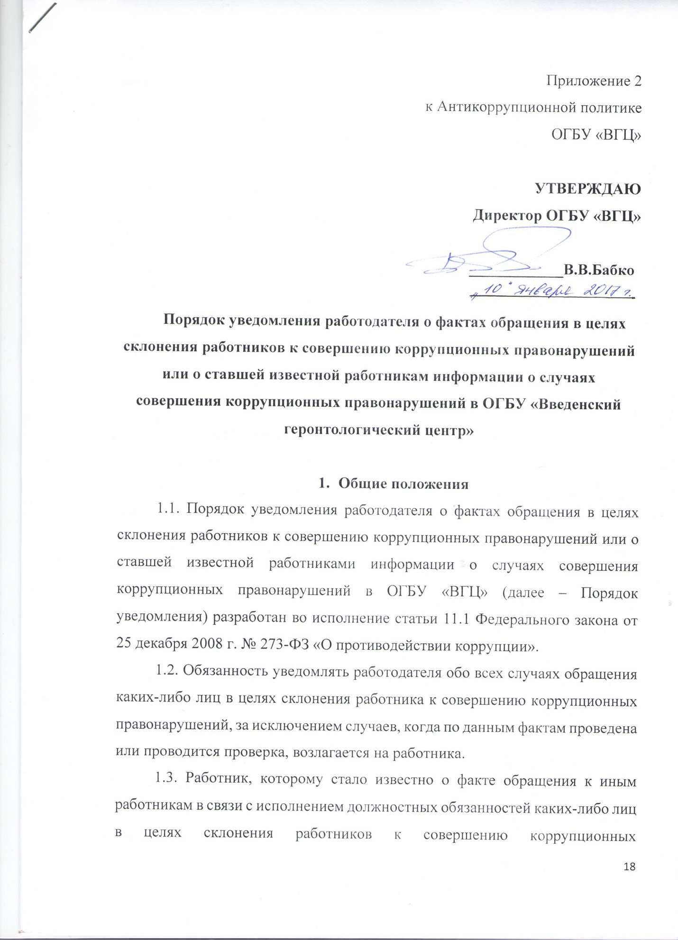

правонарушений, вправе уведомлять об этом работодателя в соответствии с настоящим Порядком.

2. Порядок уведомления работодателя
2.1. При получении работником предложения о совершении коррупционного правонарушения он обязан незамедлительно, а если указанное предложение поступило вне рабочего времени, незамедлительно при первой возможности представить ответственному должностному лицу Учреждения уведомление о факте обращения в целях склонения к совершению коррупционных правонарушений (далее - уведомление).
2.2. Уведомление (Приложения 1, 2) представляется в письменном виде в двух экземплярах.
2.3. Отказ в принятии уведомления ответственным лицом недопустим.

3. Перечень сведений, содержащихся в уведомлении
3.1. В уведомлении указывается:
1) должность, фамилия, имя, отчество директора Учреждения, на имя которого направляется уведомление;
2) фамилия, имя, отчество (при наличии), должность, номер телефона работника;
3) все известные сведения о лице, склоняющем к совершению коррупционного правонарушения;
4) сущность предполагаемого коррупционного правонарушения;
5) способ склонения к совершению коррупционного правонарушения;
6) дата, место, время склонения к совершению коррупционного правонарушения;
7) обстоятельства склонения к совершению коррупционного правонарушения;
8) дополнительные имеющиеся по факту склонения к совершению коррупционного правонарушений документы.
3.2. Уведомление должно быть лично подписано работником с указанием даты его составления.

4. Регистрация уведомлений
4.1. Ответственное должностное лицо Учреждения ведет прием, регистрацию и учет поступивших уведомлений, обеспечивает конфиденциальность и сохранность данных, полученных от работника, склоняемого к совершению коррупционного правонарушения, а также несет персональную ответственность в соответствии с законодательством Российской Федерации за разглашение полученных сведений.
4.2. Уведомление регистрируется в Журнале регистрации уведомлений о фактах обращения в целях склонения работников к совершению коррупционных правонарушений (далее - Журнал) согласно Приложению 3 к Порядку, который хранится в месте, защищенном от несанкционированного доступа. Журнал должен быть зарегистрирован, прошит, пронумерован и заверен печатью и подписью директора Учреждения. В Журнал вносится запись о регистрационном номере уведомления, дате и времени регистрации уведомления, фамилии, имени, отчестве работника, представившего уведомление, кратком содержании уведомления, количестве листов уведомления, фамилии, имени, отчестве работника, зарегистрировавшего уведомление, которые заверяются подписями регистрирующего и представляющего уведомление.
4.3. Первый экземпляр зарегистрированного уведомления в день регистрации передается директору Учреждения, второй экземпляр с указанием регистрационного номера, даты, заверенный подписью работника, зарегистрировавшего уведомление, отдается работнику для подтверждения принятия и регистрации уведомления.
4.4. Директор Учреждения по результатам рассмотрения уведомления лично либо совместно с комиссией по противодействию коррупции организует проверку содержащихся в уведомлении сведений и в случае необходимости подготавливает документы и материалы для привлечения виновного лица к дисциплинарной и/или материальной ответственности; передаче необходимых материалов в правоохранительные органы.

Приложение № 1
к Порядку уведомления
работодателя о фактах обращения
в целях склонения работников
к совершению коррупционных
правонарушений или
о ставшей известной работникам
информации о случаях совершения
коррупционных правонарушений
в ОГБУ «ВГЦ»

Директору ОГБУ «ВГЦ»
Бабко В.В
______________________
^{должность}
___________________________________
^{Ф.И.О. заявителя}
______________________
_{контактный телефон}
Уведомление
о факте обращения в целях склонения работника к совершению
коррупционных правонарушений

Уведомляю о факте обращения в целях склонения меня к коррупционному правонарушению со стороны:
__________________________________________________________________
(все известные сведения о физическом (юридическом) лице, склоняющем к коррупционному правонарушению)
__________________________________________________________________
__________________________________________________________________,
Сообщаю, что:
- Склонение к правонарушению производилось в целях осуществления мною
__________________________________________________________________
(подробные сведения о коррупционном правонарушении, которое должен был бы совершить работник по просьбе обратившихся лиц)
_________________________________________________________________
_________________________________________________________________
_________________________________________________________________
- Склонение к правонарушению осуществлялось посредством
__________________________________________________________________
(способ и обстоятельства склонения к коррупционному правонарушению, а также информация об отказе (согласии) работника принять предложение лица о совершении коррупционного правонарушения)
__________________________________________________________________
__________________________________________________________________
__________________________________________________________________

- Склонение к правонарушению произошло
__________________________________________________________________
_{(дата, место, время)}

__________ _____________ ________________
(дата) (подпись) (инициалы и фамилия)

Регистрация: № ____________________ от "__"____________20__г.

Приложение № 2
к Порядку уведомления
работодателя о фактах обращения
в целях склонения работников
к совершению коррупционных
правонарушений или
о ставшей известной работникам
информации о случаях совершения
коррупционных правонарушений
в ОГБУ «ВГЦ»

Директору ОГБУ «ВГЦ»
Бабко В.В
______________________
^{должность}
___________________________________
^{Ф.И.О. заявителя}
______________________
_{контактный телефон}

Уведомление
о ставшей известной работнику информации о случаях совершения коррупционных правонарушений

Уведомляю о ставшей известной мне информации о случае совершения коррупционных правонарушений
__________________________________________________________________
(все известные сведения о физическом (юридическом) лице, совершившем коррупционное правонарушение)
__________________________________________________________________
__________________________________________________________________
__________________________________________________________________

Сообщаю, что:
- _____________________________________________________________
(подробные сведения о коррупционном правонарушении)
_________________________________________________________________
_________________________________________________________________
_________________________________________________________________
- Коррупционное правонарушение произошло
__________________________________________________________________
_{(дата, место, время)}

__________ _____________ ________________
(дата) (подпись) (инициалы и фамилия)

Регистрация: № ____________________ от "__"____________20__г.

Приложение № 3
к Порядку уведомления
работодателя о фактах обращения
в целях склонения работников
к совершению коррупционных
правонарушений или
о ставшей известной работникам
информации о случаях совершения
коррупционных правонарушений
в ОГБУ «ВГЦ»

Журнал
регистрации уведомлений о фактах обращения в целях
склонения работников ОГБУ «ВГЦ»
к совершению коррупционных правонарушений или о ставшей известной работникам информации о случаях совершения коррупционных правонарушений

Начат: «__»________20__г.
Окончен:«__»_______20__г.
На «___» листах

№ п/п | Регистрационный номер уведомления | Дата и время регистрации уведомления | Ф.И.О., должность подавшего  уведомление | Краткое содержание уведомления
1 | 2 | 3 | 4 | 5

Количество листов | Ф.И.О. регистрирующего уведомление | Подпись регистрирующего уведомление | Подпись  подавшего уведомление | Особые отметки
6 | 7 | 8 | 9 | 10

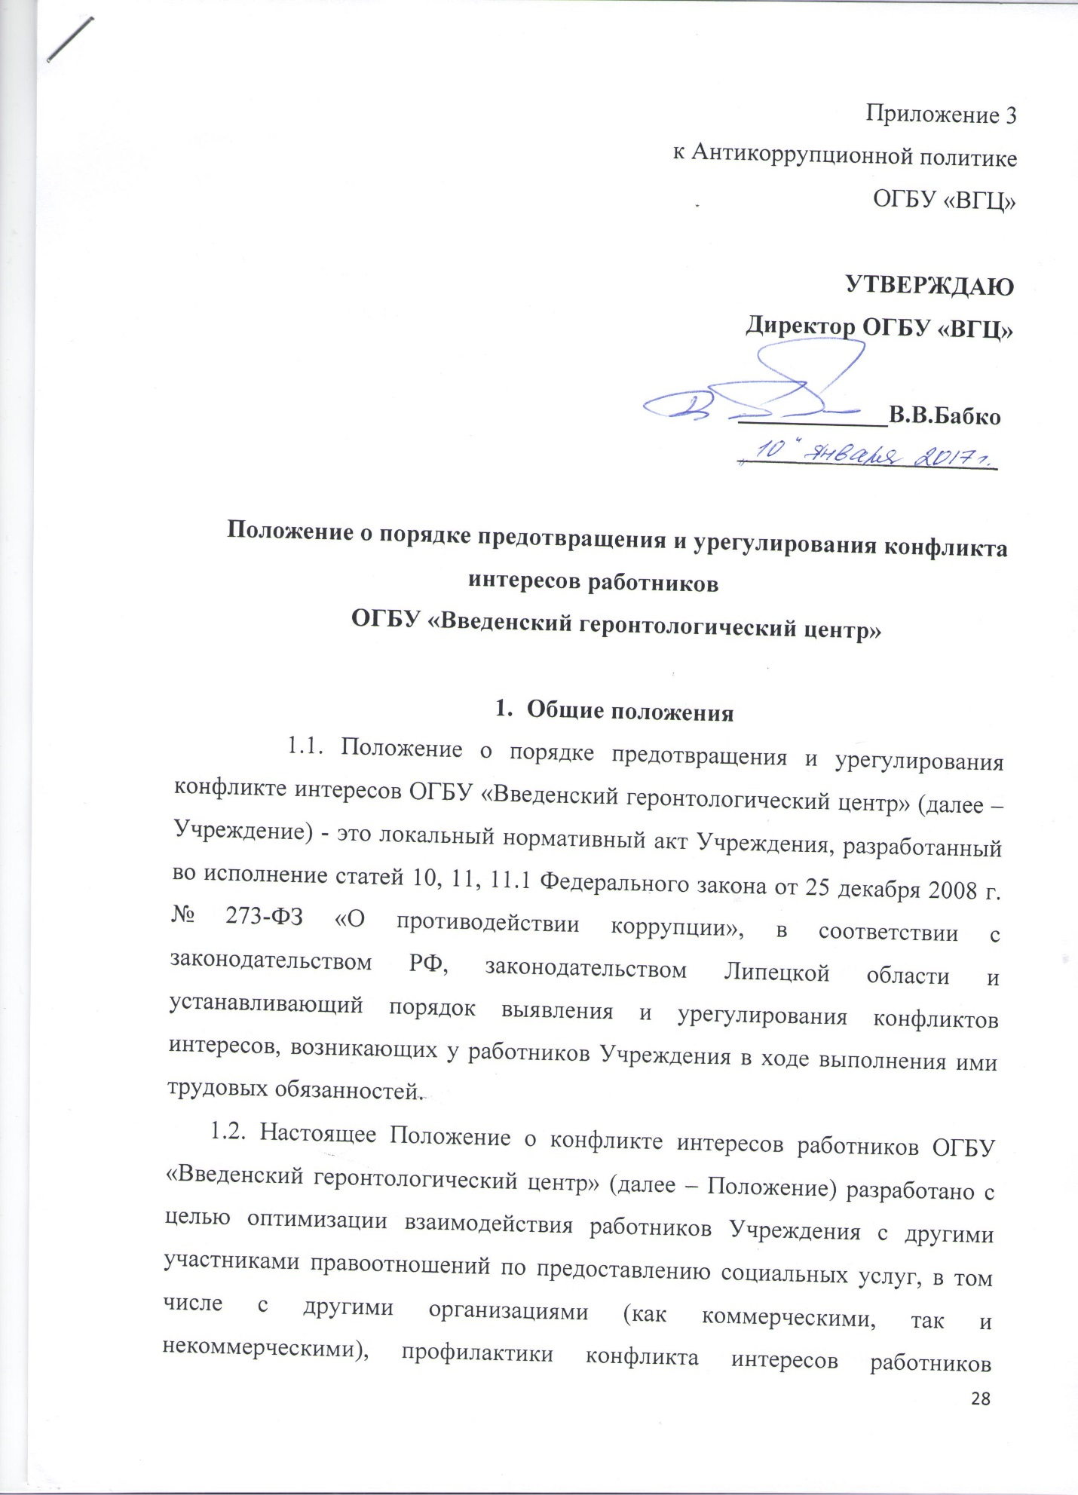

Учреждения, при котором у работника учреждения при осуществлении им профессиональной деятельности возникает личная заинтересованность в получении материальной выгоды или иного преимущества и которая влияет или может повлиять на надлежащее исполнение работником Учреждения профессиональных обязанностей вследствие противоречия между его личной заинтересованностью и интересами получателей социальных услуг Учреждения, их законных представителей и родственников, а также контрагентов Учреждения и пр. лиц.
1.3. Основной задачей деятельности Учреждения по предотвращению и урегулированию конфликта интересов является ограничение влияния частных интересов, личной заинтересованности работников на реализуемые ими трудовые функции, принимаемые деловые решения.
1.4. Основные понятия, используемые в Положении:
Конфликт интересов - ситуация, при которой личная заинтересованность (прямая или косвенная) работника (представителя организации) влияет или может повлиять на надлежащее исполнение им должностных (трудовых) обязанностей и при которой возникает или может возникнуть противоречие между личной заинтересованностью работника (представителя организации) и правами и законными интересами организации, способное привести к причинению вреда правам и законным интересам, имуществу и (или) деловой репутации организации, работником (представителем организации) которой он является.
Личная заинтересованность работника (представителя организации) - заинтересованность работника (представителя организации), связанная с возможностью получения работником (представителем организации) при исполнении должностных обязанностей доходов в виде денег, ценностей, иного имущества или услуг имущественного характера, иных имущественных прав для себя или для третьих лиц.

2. Круг лиц, попадающих под действие Положения
2.1. Основным кругом лиц, попадающих под действие Положения, являются работники Учреждения, находящиеся с ней в трудовых отношениях, вне зависимости от занимаемой должности и выполняемых функций.
2.2. Нормы настоящего Положения могут распространяться на иных физических и (или) юридических лиц, с которыми Учреждение вступает в договорные отношения, в случае если это закреплено в договорах, заключаемых Учреждением с такими лицами.

3. Основные принципы управления конфликтом интересов в Учреждении
3.1. К основным принципам управления конфликтом интересов Учреждения относятся:
- обязательность раскрытия сведений о реальном или потенциальном конфликте интересов;
- индивидуальное рассмотрение и оценка репутационных рисков для организации при выявлении каждого конфликта интересов и его урегулирование;
- конфиденциальность процесса раскрытия сведений о конфликте интересов и процесса его урегулирования;
- соблюдение баланса интересов организации и работника при урегулировании конфликта интересов;
- защита работника от преследования в связи с сообщением о конфликте интересов, который был своевременно раскрыт работником и урегулирован (предотвращен) Учреждением.

4. Определение лиц, ответственных за прием сведений о возникшем (возникающем) конфликте интересов и рассмотрение этих сведений
4.1. Ответственным за прием сведений о возникающих (имеющихся) конфликтах интересов является должностное лицо Учреждения, ответственное за противодействие коррупции.
4.2. Рассмотрение представленной должностным лицом Учреждения, ответственным за противодействие коррупции, информации о возникающих (имеющихся) конфликтах интересов и в случае необходимости определении формы урегулирования конфликта интересов осуществляет директор Учреждения.
4.3. Рассмотрение полученной информации о возникающих (имеющихся) конфликтах интересов при необходимости может проводиться коллегиально, с участием комиссии по противодействию коррупции в Учреждении.

5. Порядок регистрации, раскрытия, урегулирования конфликта интересов и возможные способы разрешения возникшего конфликта интересов
5.1. Раскрытие сведений о конфликте интересов осуществляется в письменном виде в форме уведомления (Приложение 1).
5.1.2. Может быть допустимым первоначальное раскрытие конфликта интересов в устной форме с последующей фиксацией в письменном виде.
5.1.3. Ответственное должностное лицо Учреждения ведет прием, регистрацию и учет поступивших уведомлений, обеспечивает конфиденциальность и сохранность данных, полученных от работника, а также несет персональную ответственность в соответствии с законодательством Российской Федерации за разглашение полученных сведений.
5.1.4. Уведомление регистрируется в журнале регистрации уведомлений о конфликте интересов (далее - Журнал) согласно Приложению 2 к Порядку, который хранится в месте, защищенном от несанкционированного доступа. Журнал должен быть зарегистрирован, прошит, пронумерован и заверен печатью и подписью директора Учреждения. В Журнал вносится запись о регистрационном номере уведомления, дате и времени регистрации уведомления, фамилии, имени, отчестве работника, представившего уведомление, кратком содержании уведомления, количестве листов уведомления, фамилии, имени, отчестве работника, зарегистрировавшего уведомление, которые заверяются подписями регистрирующего и представляющего уведомление.
5.1.5. Первый экземпляр зарегистрированного уведомления в день регистрации передается директору Учреждения, второй экземпляр с указанием регистрационного номера, даты, заверенный подписью работника, зарегистрировавшего уведомление, отдается работнику для подтверждения принятия и регистрации уведомления.
5.2. В Учреждении установлены следующие виды раскрытия конфликта интересов:
- раскрытие сведений о конфликте интересов при приеме на работу;
- раскрытие сведений о конфликте интересов при назначении на новую должность;
- раскрытие сведений о конфликте интересов при возникновении конфликта интересов.
5.3. Поступившие сведения (уведомление) о конфликте интересов изучаются должностным лицом организации, ответственным за противодействие коррупции, и направляется директору Учреждения.
5.4. Директор Учреждения рассматривает поступившие сведения (уведомление) о конфликте интересов, оценивает серьезность возникающих для Учреждения рисков и, в случае необходимости, определяет форму урегулирования конфликта интересов.
5.4.1. В случае необходимости директор Учреждения принимает решение о рассмотрении уведомления о конфликте интересов коллегиально, с участием комиссии по противодействию коррупции Учреждения.
5.5. Формы урегулирования конфликта интересов:
- ограничение доступа работника Учреждения к конкретной информации, которая может затрагивать его личные интересы;
- добровольный отказ работника Учреждения или его отстранение (постоянное или временное) от участия в обсуждении и процессе принятия решений по вопросам, которые находятся или могут оказаться под влиянием конфликта интересов;
- пересмотр и изменение функциональных обязанностей работника Учреждения;
- перевод работника Учреждения на должность, предусматривающую выполнение функциональных обязанностей, не связанных с конфликтом интересов, в соответствии с Трудовым кодексом Российской Федерации;
- отказ работника Учреждения от своего личного интереса, порождающего конфликт с интересами организации;
- увольнение работника Учреждения в соответствии со статьей 80 Трудового кодекса Российской Федерации;
- увольнение работника организации в соответствии с пунктом 7.1 части первой статьи 81 Трудового кодекса Российской Федерации.
5.5.1. Приведенный перечень способов разрешения конфликта интересов не является исчерпывающим. В каждом конкретном случае по договоренности Учреждения и работника, раскрывшего сведения о конфликте интересов, могут быть найдены иные формы его урегулирования.
5.6. При разрешении имеющегося конфликта интересов выбирается наиболее «мягкая» мера урегулирования из возможных с учетом существующих обстоятельств.
Более жесткие меры используются только в случае, когда это вызвано реальной необходимостью или в случае, если более «мягкие» меры оказались недостаточно эффективными.
5.7. При принятии решения о выборе конкретной формы разрешения конфликта интересов учитывается значимость личного интереса работника и вероятность того, что этот личный интерес будет реализован в ущерб интересам организации.
5.8. Процедура раскрытия конфликта интересов доводится до сведения всех работников учреждения.

6. Общие обязанности работников в связи с раскрытием и урегулированием конфликта интересов
6.1. Работники Учреждения в связи с раскрытием и урегулированием конфликта интересов обязаны:
- при принятии решений по деловым вопросам и выполнении своих трудовых обязанностей руководствоваться интересами Учреждения - без учета своих личных интересов, интересов своих родственников и друзей;
- избегать (по возможности) ситуаций и обстоятельств, которые могут привести к конфликту интересов;
- раскрывать возникший (реальный) или потенциальный конфликт интересов;
- содействовать урегулированию возникшего конфликта интересов;
- незамедлительно сообщать ответственному должностному лицу Учреждения о возникшем (реальном) или потенциальном конфликте интересов.

8. Ответственность работников за несоблюдение Положения о конфликте интересов
8.1. Соблюдение настоящего Положения является непременной обязанностью любого работника Учреждения, независимо от занимаемой должности.
8.2. Невыполнение настоящего Положения может рассматриваться как дисциплинарный проступок и служить основанием для привлечения работника к ответственности в случаях, установленных законодательством РФ.
8.3. В определенных обстоятельствах невыполнение требований настоящего Положения может повлечь за собой меры гражданско-правового и административного, или уголовного преследования.

Приложение № 1
к Положению о конфликте интересов
ОГБУ «ВГЦ»

Директору ОГБУ «ВГЦ»
Бабко В.В
______________________
^{должность}
___________________________________
^{Ф.И.О. заявителя}
______________________
_{контактный телефон}

Уведомление
о конфликте интересов работника

Уведомляю Вас о возникшем конфликте интересов и сообщаю, что
(подробные сведения о возникшем конфликте интересов)
_________________________________________________________________
_________________________________________________________________
_________________________________________________________________
_________________________________________________________________
_________________________________________________________________
_________________________________________________________________
_________________________________________________________________

__________ _____________ ________________
(дата) (подпись) (инициалы и фамилия)

Регистрация: № ____________________ от "__"____________20__г.

Приложение № 2
к Положению о конфликте интересов
ОГБУ «ВГЦ»

Журнал
регистрации уведомлений о конфликте интересов работников
ОГБУ «ВГЦ»

Начат: «__»________20__г.
Окончен:«__»_______20__г.
На «___» листах

№ п/п | Регистрационный номер уведомления | Дата и время регистрации уведомления | Ф.И.О., должность подавшего  уведомление | Краткое содержание уведомления
1 | 2 | 3 | 4 | 5

Количество листов | Ф.И.О. регистрирующего уведомление | Подпись регистрирующего уведомление | Подпись  подавшего уведомление | Особые отметки
6 | 7 | 8 | 9 | 10

